«История моей семьи в истории Великой Отечественной войны»
История предков всегда
Любопытна для тех, кто
Достоин иметь Отечество
Н.М. Карамзин

Про войну я смотрел фильмы, читал рассказы, стихи. На уроках литературы мы говорили о жизни людей в военное время, о городах-героях, памятных сражениях. Это очень страшно, когда ты можешь потерять родителей, близких и друзей, погибнуть сам. Сейчас все готовятся к празднованию Дня Победы. 70 лет прошло со дня окончания войны. Недавно мы с папой посмотрели художественный фильм «Сталинград». Меня поразило, как герои фильма сражались, защищали свою родину, преодолевали страх и боль, проявляли смелость и отвагу. Посмотрев фильм, я захотел поучаствовать в конкурсе и изготовил макет Сталинградской битвы. Мне стало интересно, был ли кто-нибудь из наших родных на этой войне? Мама рассказала, что её дедушка Дурнопьянов Александр Иванович воевал. Её мама, моя бабушка Валя (Кох В.А.) живёт в селе Благовещенка Ирбейского района, рассказала, что ее отец Александр Иванович родился в Шарыповском районе Красноярского края в с. Дубинино в 1924 году. На фронт призвали дедушку 01.08.1942году. Из села вместе с ним на войну ушли 26человек, а вернулось только двое. Мой прадед был стрелком. Воевал в 1018 стрелковом полку, Рогачевской Краснознамённой ордена Кутузова дивизии. Бабушка рассказала: « Папа не любил вспоминать про войну, да и мы сильно не расспрашивали. Говорил когда зашли на территорию Германии было строго наказано не брать вещи, но он на память привёз ложку из жёлтого метала. Папа всегда кушал ей. После войны у него сильно болели зубы, он проклинал войну, где потерял здоровье». Бабушка не спросила у отца о его боевом пути. Но есть в семье книга «Никто не забыт…» Красноярск 2006.- 544с. Т.9 (стр.496 написано, что отец участвовал в обороне Заполярья, освобождении Польши, штурме Кёнигсберга, Берлина). Домой прадедушка вернулся в1947 году. Умер он молодым в 56 лет. Похоронен в с. Дубинино. В интернете на сайте «Memopial. RU» опубликован документ: « Младший сержант Дурнопьянов Александр Иванович в бою за расширение плацдарма на западном берегу реки Ожиц 18.01.1945года во время отражения контратаки противника, поддерживая огнём своего пулемёта стрелковую роту уничтожил до15 немецких солдат и офицеров. При дальнейшем преследовании противника младший сержант Дурнопьянов умело и бесперебойно поддерживал огнём своего пулемёта наступающую стрелковую роту».
В семейном архиве сохранились документы на боевые награды: орден «Красной звезды »№ 1740717 удостоверение А №726940, медаль «За взятие Берлина» от 02.05 1945г Б №271602., медаль «За взятие Кёнигсберга» от10.04.1945гА № 477012. медаль «За победу над Германией в Великой Отечественной войне 1941-1945гг.» З № 0178768» . Юбилейные медали к тридцатилетию Победы, и шестидесятилетию Вооружённых сил СССР. Наградные документы хранит его сын, брат моей бабушки в г.Шарыпово. В интернете мы нашли приказ от 7.04.1945г №181 /К где указано о награждении 269 стрелковой Рогачёвской Краснознамённой дивизии орденом «Красной звезды», за подписью командира полковника Кривенпова, начальника штаба дивизии Балашова. Про боевой путь третьей армии Белорусского фронта, куда и входила 269 стрелковая дивизия, под командованием Кубасова Алексея Фёдоровича написал книгу Б.Горбатов «Годы войны».
Папа рассказал, что из его семьи на фронте было трое. Мой прадед Косолапов Фёдор Степанович 1895 года рождения, участник трёх войн: гражданской, финской и Великой Отечественной. С войны он вернулся с тяжёлым ранением. До войны у прадеда было пятеро детей. На фронт вместе с ним ушли его сын Косолапов Леонид Фёдорович 1925г., его дочь Косолапова (Хрущева) Анастасия Фёдоровна 1921г. С Победой домой вернулись все. После фронта прадедушка был председателем колхоза. Умер он в1963году, похоронен в с. Благовещенка, Ирбейского района. Анастасия Фёдоровна Хрущёва (Косолапова) жила в г.Зеленогорске, здесь и похоронена в 2012г. Мои прабабушки: Усова Матрёна Игнатьевна, Глушкова Анна Ивановна помогали фронту в тылу. Вязали тёплые вещи, сушили картофель, лук, посылали на фронт посылки. Работали в колхозе, перевыполняли норму. В книге «Из святого колодца памяти» г. Зеленогорск 2007г. написано о моем двоюродном прадедушке Глушкове Павле Ивановиче. В годы войны он награждён медалью «За доблестный труд в Великой Отечественной войне».
Победа ковалась в бою и в труде. Я горжусь тем, что моя семья внесла свой вклад в историю Великой Отечественной войны! Мы об этом помним. Вместе с мамой я изготовил открытку для ветеранов ко Дню Победы, с папой макет Сталинградской битвы. Мы будем участвовать в городской акции «Бессмертный полк». Вместе с младшей сестренкой я понесу цветы к памятнику войны, у школы моих родителей в селе Благовещенка. « Никто не забыт, ничто не забыто» - прочитает она по слогам. А я ей расскажу о наших дедах, которые защищали нашу Родину в годы Великой Отечественной Войны.
г.Зеленогорск
Косолапов Егор
Школа№172
5 «Б»класс
Источники: Семейный архив Кох В.А., Дурнопьянова В.А.
Интернет сайт: «Memopial. RU»
Книга: «Из святого колодца памяти» Зеленогорск,2007г.

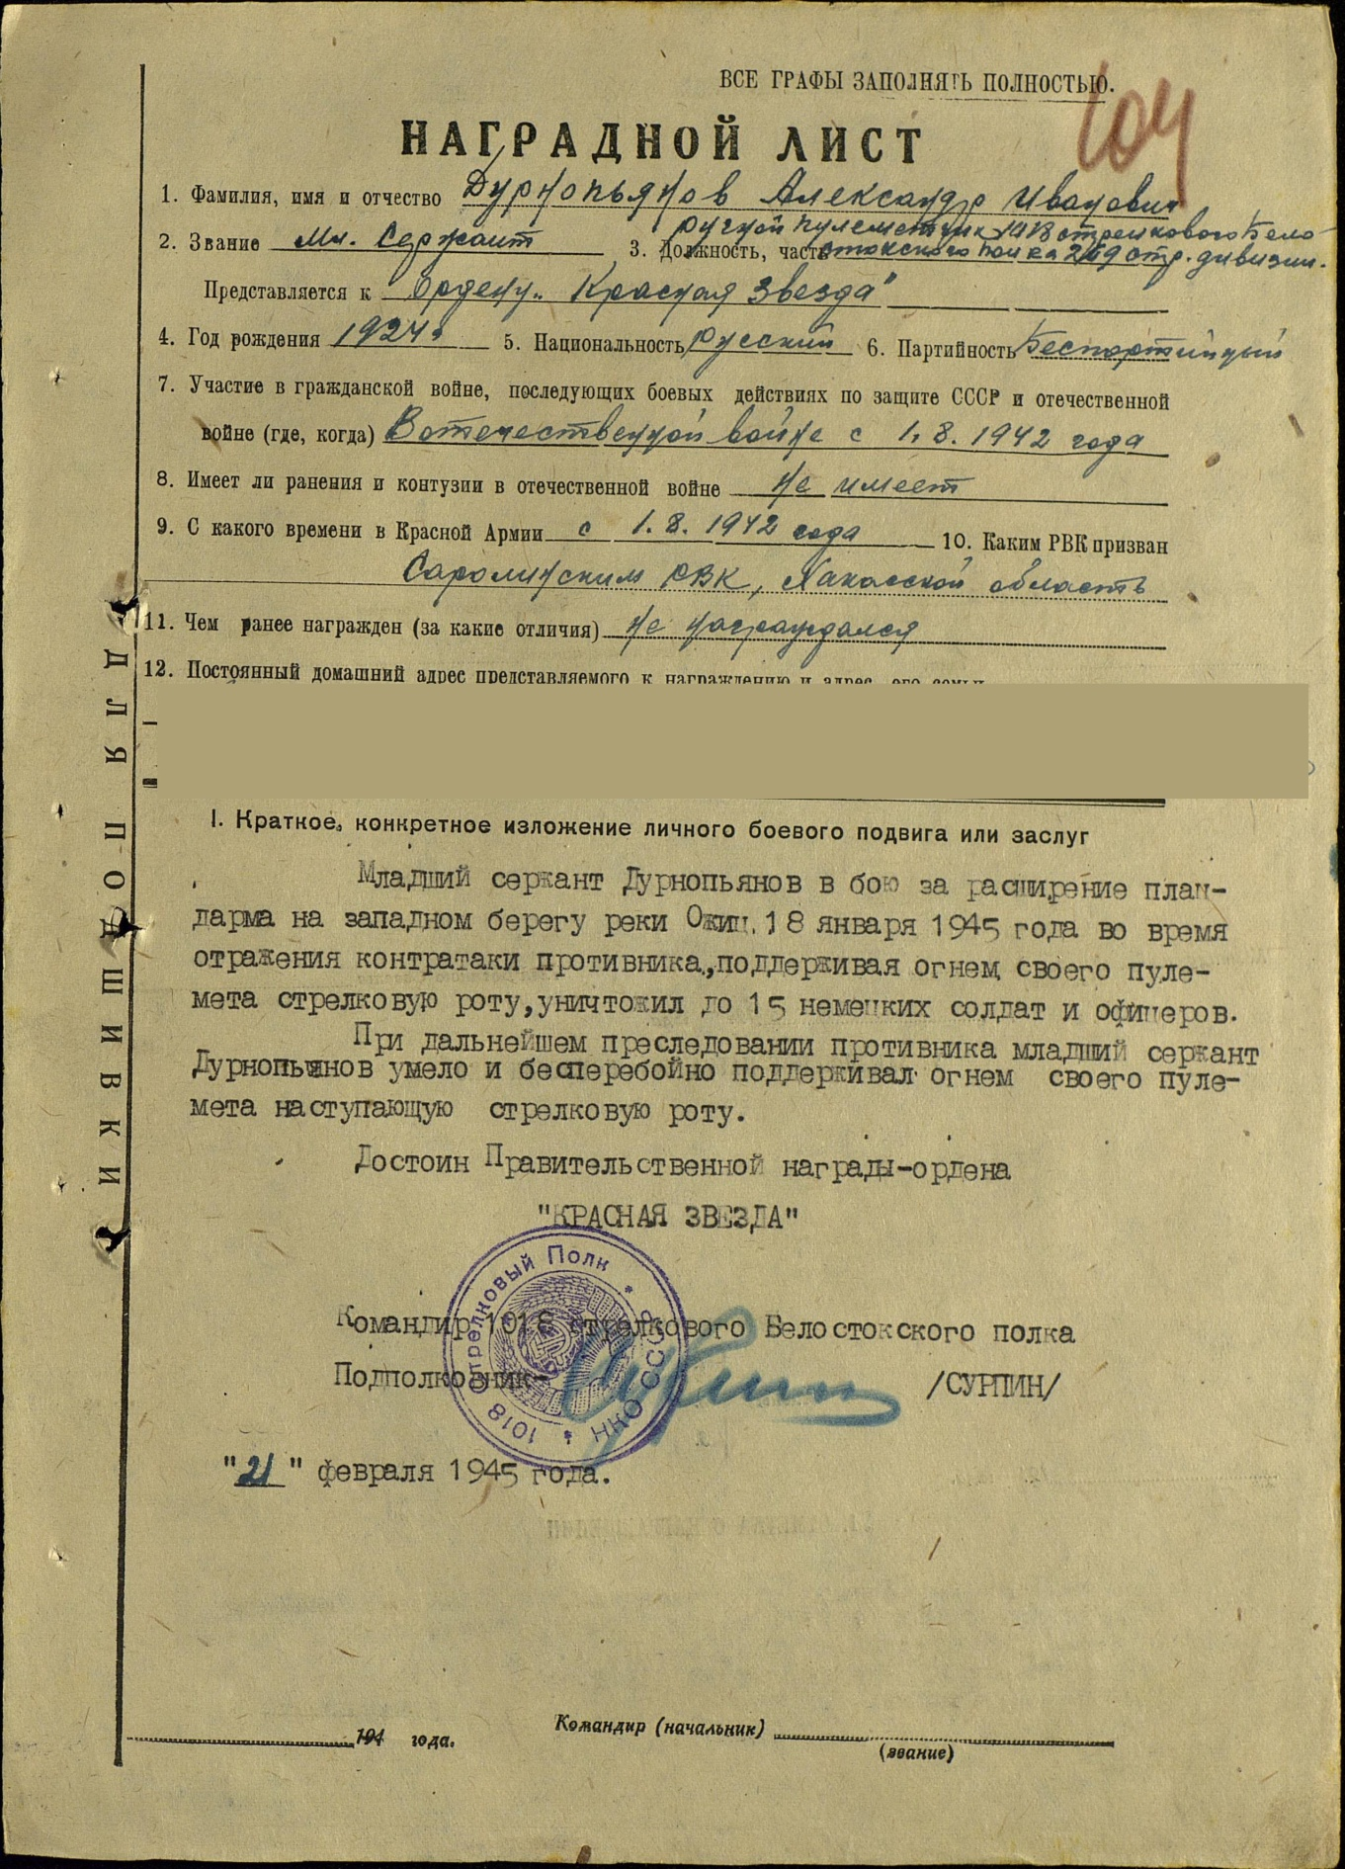
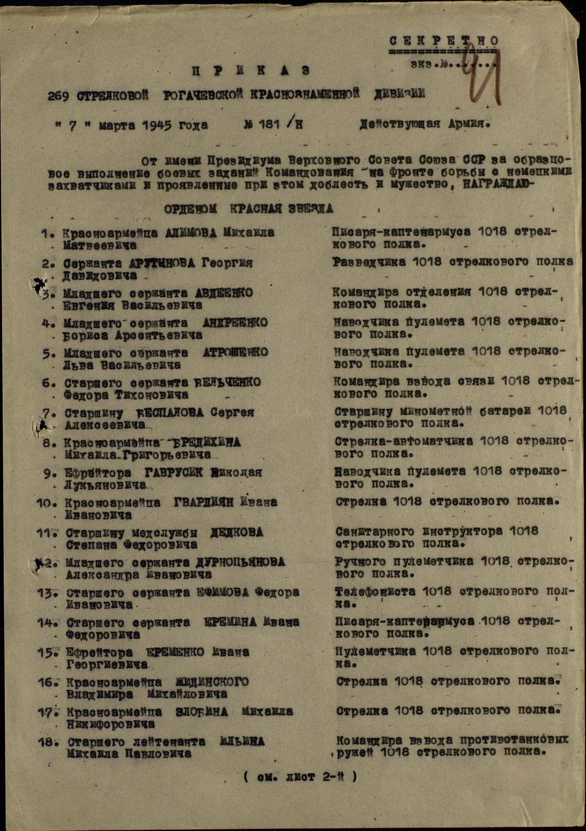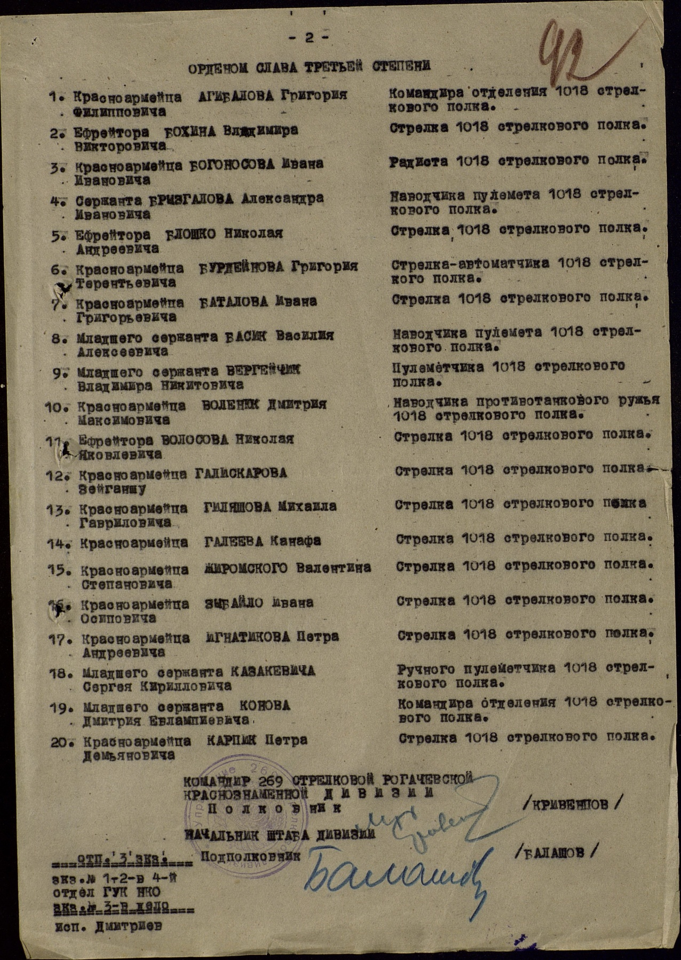
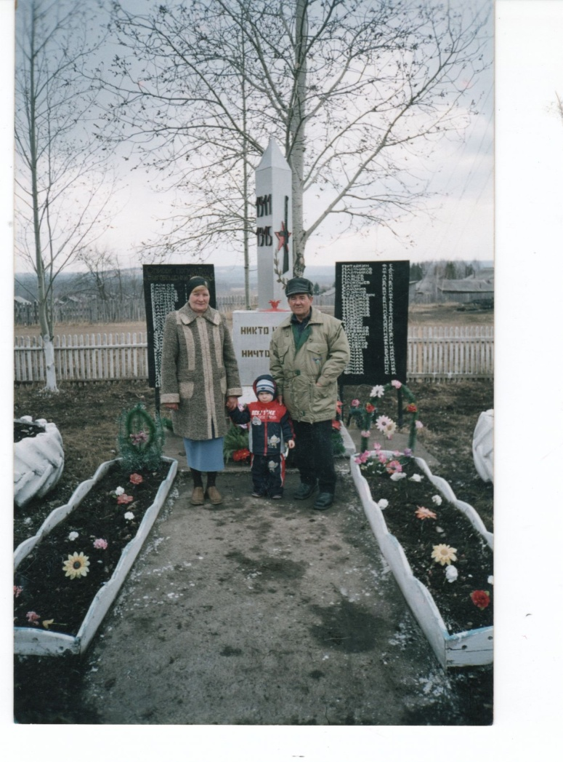
Косолапов Егор с бабушкой и дедушкой у памятника,
с.Благовещенка ,2007г

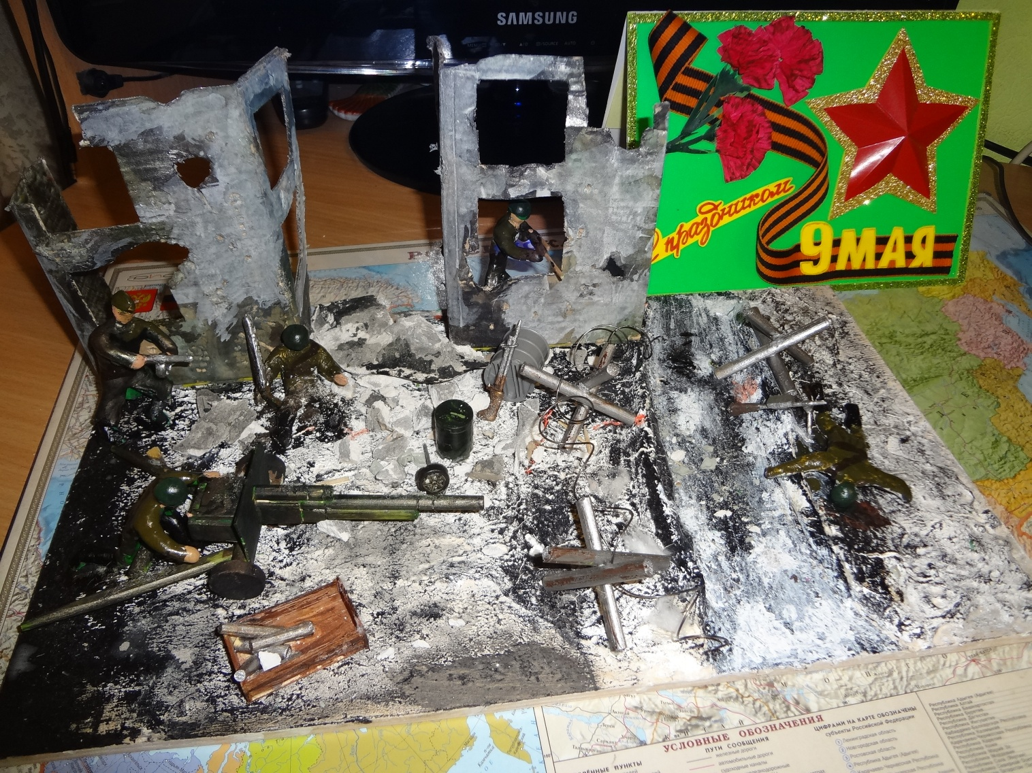

«Макет Сталинградской битвы» г.Зеленогорск,2015
Косолапов Егор 172 школа, 5 «Б» класс

Благовещенская средняя школа

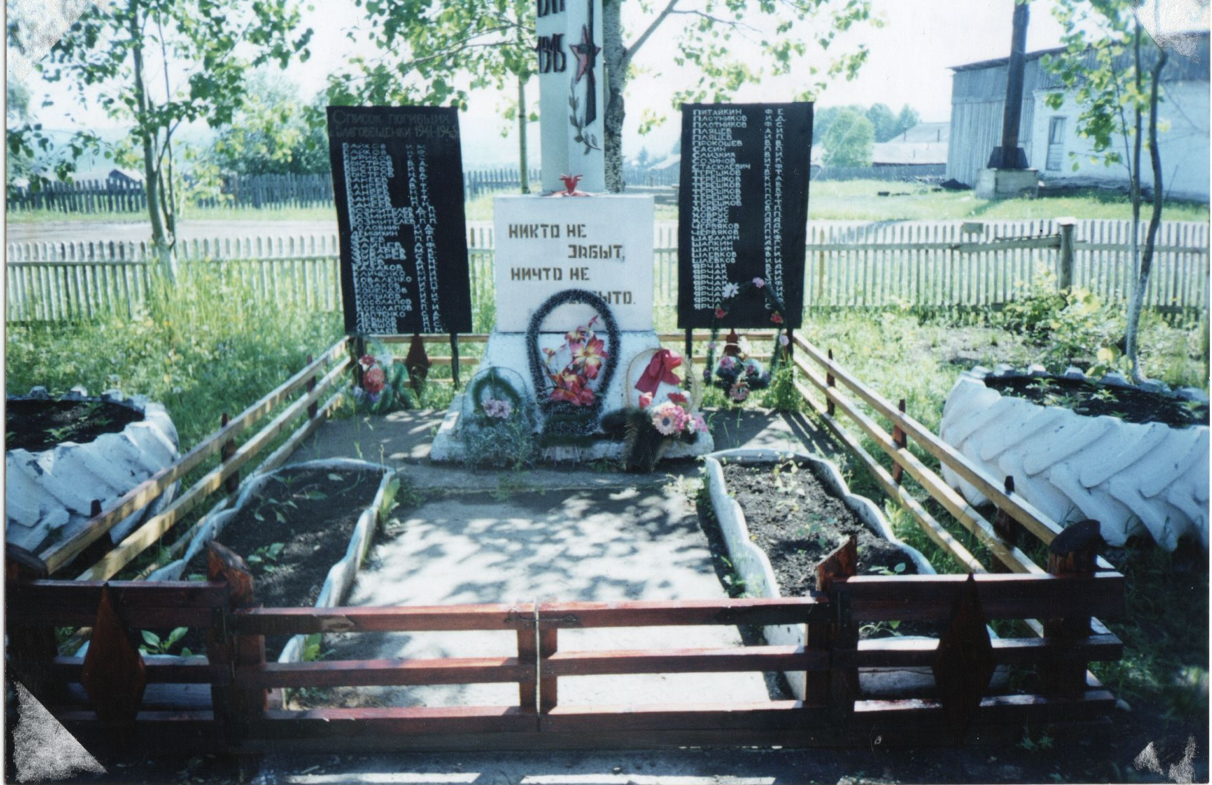

«Никто не забыт, ничто не забыто»
Памятник погибшим землякам
с.Благовещенка, 1985г

